新乡市凤泉区农业农村局

文件

新乡市凤泉区财政局

凤农〔2020〕55号

凤泉区农业农村局  凤泉区财政局

关于印发凤泉区2020年农业机械购置累加补贴方案和凤泉区2020年遥控飞行喷雾机试验示范项目实施方案的通知

各乡（镇）政府：

为了进一步推动我区农业关键、薄弱环节机械化进程，提高农机信息化和植保机械化水平，根据《河南省农业农村厅 河南省财政厅关于印发关于印发河南省2020年农业机械购置累加补贴方案、河南省2020年遥控飞行喷雾机试验示范项目实施方案和河南省2020年低扬尘花生捡拾收获机试验示范项目实施方案的通知》（豫农文〔2020〕317号）文件精神，结合我区农业机械化发展实际，2020年我区决定对深松机、水稻插秧机、打(压)捆机等农机实行省级财政累加补贴政策；同时，选择遥控飞行喷雾机开展示范推广。现将方案印发给你们，请结合工作实际，认真抓好落实。

附件： 1. 凤泉区2020年农业机械购置累加补贴方案

2. 凤泉区2020年遥控飞行喷雾机试验示范项目实施方案

凤泉区农业农村局 凤泉区财政局

2020年10月22日

附件1

凤泉区2020年农业机械购置累加补贴方案

为贯彻落实《国务院关于加快推进农业机械化和农机装备产 业转型升级的指导意见》（国发〔2018〕42号）、《农业农村部 财政部关于做好2020年农业生产发展等项目实施工作的通知》 （农计财发〔2020〕3号）和《农业农村部关于加快畜牧业机械化发展的意见》（农机发〔2019〕6号）精神，坚决扛稳国家粮食安全重任，坚持藏粮于地、藏粮于技，加强新时期粮食生产核心区建设，全面推进乡村振兴战略，2020年我区对购置特定农机具继续实行省级财政累加补贴政策。方案如下：

一、指导思想

深入贯彻落实《中共河南省委河南省人民政府关于推进乡村振兴战略的实施意见》、省委省政府“四优四化”、高效种养业与绿色食品业转型升级的工作部署和《河南省人民政府办公厅关于加快推进农业机械化和农机装备产业高质量发展的意见》，以促进我区农业机械化、农业规模化和农机工业经营发展为主要目标，以优化农机装备结构，加快推进农业生产关键、薄弱环节发展，促进机械化信息化融合，确保粮食品质为主要任务，聚焦农业机械化发展不平衡不充分问题，着力补短板、强弱项、促协调，全力推进农机化科技创新，大力推广先进适用、技术成熟、安全可靠、节能环保、服务到位的累加补贴机具。最大限度发挥累加补贴政策的引导效应，进一步调动农民购买和使用累加补贴机具的积极性，推动我区农业机械化全程全面高质高效发展。

二、主要目标

（一） 提高农机装备技术含量，增强农业综合生产能力。

（二） 推进“四优四化"，助力农业供给侧结构性改革。

（三） 突破机械化薄弱环节制约，协调提升机械化水平。

（四） 减轻不利天气对农业生产的影响，确保粮食品质，推进农业规模化经营。

（五） 促进农作物秸秆利用机械化技术推广，有效节约秸秆资源。

（六） 坚持绿色生态导向，支持环境生态保护。

（七） 进一步调动农民购买和使用累加补贴机具的积极性。

三、实施范围

根据本区农业发展和购机需求，以及农机购置补贴政策实施情况，充分发挥累加补贴政策的引导效应，累加补贴政策实施区域按《河南省2018-2020年农业机械购置补贴实施指导意见》（豫农机计文〔2018〕29号）规定执行。

四、累加补贴对象、范围、标准和时限

（一）累加补贴对象。从事农业生产并已获得国家农机购置补贴的个人和农业生产经营组织（以下简称“购机者”），其中农业生产经营组织包括农村集体经济组织、农民专业合作经济组织、农业企业和其他从事农业生产经营的组织。享受累加补贴的购机者根据申请中央补贴的先后顺序确定，直至本年度累加补贴

资金使用完为止。

（二） 累加补贴范围。综合考虑我区农业和农业机械化发展方向和需求，累加补贴范围为购机对象按规定程序购买，且列入我省补贴范围的累加补贴机具。重点为深松机、水稻插秧机、花生收获机、打（压）捆机、谷物烘干机、果蔬烘干机、粪污固液分离机、病死畜禽无害化处理设备、大型动力换挡/换向拖拉机、农业用北斗终端、有机废弃物好氧发酵翻堆机、畜禽粪便发酵处理机、有机肥加工设备、有机废弃物干式厌氧发酵装置等十四个品目机具。

（三） 累加补贴标准。累加补贴额度以《河南省2018-2020 年农机购置补贴机具补贴额一览表》（2020年调整）规定的定额补贴标准为基础累加1/3，其中打（压）捆机累加1/2，资金统一精确到十位。大型动力换挡/换向拖拉机实行定额累加补贴, 标准见附表1。

（四） 累加补贴时限。2020年度。

五、 操作实施要求

（一） 按时衔接操作。累加补贴政策要与农机购置补贴政策紧密结合，必须在按规定完成农机购置补贴程序的基础上，办理累加补贴登记核实手续。

（二） 累加补贴机具登记、核实。区农业农村局要根据农机购置补贴实施结果，认真审核补贴档案材料，对累加补贴对象进行登记，填写《XX年农业机械累加补贴登记核实表》（附 表2）。区级农机购置补贴领导小组要组织对登记的累加补贴机具进行验收并将验收结果进行公示。验收合格后，由累加补贴对 象签字盖章（或手印），区级农机购置补贴领导小组提出验收意见。累加补贴对象和生产企业及经销商要积极配合区级农机购置补贴领导小组组织的累加补贴机具验收，否则经区级农机购置补贴领导小组研究决定，将取消购机者享受累加补贴资格和生产企业及经销商销售补贴产品资格。

（三） 累加补贴资金支付。区农业农村局根据登记核实汇总表，提出累加补贴资金支付意见，由主要负责人签字并加盖公章，连同累加补贴登记核实表一份（原件）报同级财政部门，并对提供资料的准确性、合规性负责。区级财政部门根据农业农村局提供的支付意见，将累加补贴资金拨付至购机者账户。

六、工作措施

严格按照河南省农业机械管理局、河南省财政厅印发的《河南省2018—2020年农业机械购置补贴实施指导意见》（豫农机计文〔2018〕29号）要求，加强领导，密切配合，积极引导，科学调控，规范操作，严肃纪律，加强监管，确保累加补贴工作顺利实施。

附表：1.大型动力换挡/换向拖拉机累加补贴标准

2. XX年农业机械累加补贴登记核实表

大型动力换挡/换向拖拉机累加补贴标准

|  |  |  |
| --- | --- | --- |
| 分档名称 | 累加补贴额  （元） | 备注 |
| 80—90马力四轮驱动拖拉机 （动力换档、动力换向） | 4000 |  |
| 90—100马力四轮驱动拖拉机 （动力换档、动力换向） | 4600 |  |
| 100—120马力四轮驱动拖拉机 （动力换档、动力换向） | 4800 |  |
| 120马力以上四轮驱动拖拉机 （动力换档、动力换向） | 6200 |  |

XX年农业机械累加补贴登记核实表

填报单位（章）： 上报时间： 年 月 日

|  |  |  |  |  |  |  |  |  |  |
| --- | --- | --- | --- | --- | --- | --- | --- | --- | --- |
| 购买机具名称 | 购买机具  型号 | 机具生产厂家 | 购机者姓名  （组织名称） | 购买 台数 | 购机时间  （年、月、日） | 详细地址 | 中央补贴  金额（元） | 累加补贴 金额（元） | 购机者  签字、 盖手印 |
|  |  |  |  |  |  |  |  |  |  |
|  |  |  |  |  |  |  |  |  |  |
|  |  |  |  |  |  |  |  |  |  |
|  |  |  |  |  |  |  |  |  |  |

注：此表由县级农机管理部门按机具类别填报

凤泉区2020年遥控飞行喷雾机  
试验示范项目实施方案

为加快推进我区农业高效植保机械化发展，增强农作物病虫 害防治能力，提高植保机械化水平，2020年继续开展遥控飞行喷雾机试验示范，现制定方案如下。

一、 试验示范范围、规模

在全区范围内不超过10台。

二、 试验示范机具要求

1. 空机质量不大于116千克，起飞全重不大于150千克，载 药量10升以上（含10升）；设计飞行速度不大于15米/秒，设 计飞行真高不超过20米，能够控制在视距内或扩展视距内操作； 有固定的药箱安装位置和唯一匹配紧固件，一款机型能且只能匹 配一款药箱。

2.有操作人员身份密钥接入装置，能够做到经密钥连接后方可作业飞行；加装有飞行控制芯片、电子围栏、避障系统软件、作业飞行数据实时记录存储设备和施药作业系统，具备防重喷漏喷、防农药漂移功能，能够实现作业飞行可识别、可监测、可追查。

3.获得省级以上有遥控飞行喷雾机检测资质的检验检测或 鉴定机构出具的检测合格报告或鉴定证书（检测依据NY/T

3213-2018《植保无人飞机质量评价技术规范》执行）。纳入适航管理的遥控飞行喷雾机由民航局适航主管部门另行规定。

4.每组电池续航时间应能保证喷完额定载药量。电池应有外壳和电路保护，防止在使用、充电、存储过程中出现安全问题。

三、机具补助标准

按遥控飞行喷雾机的动力分为油动和电动2个类别，以药液 箱容量分档进行定额补助。电动型药液箱容量10<L<15,每台补助20000元；电动型药液箱容量15<L<20,每台补助23000 元。油动型药液箱容量15<L<20,每台补助32000元。补助资金从省财政安排的2020年农机购置补贴资金中解决。

四、机具购买补助对象

1、补助对象为凤泉区内从事植保作业的农业生产经营组织，主要包括农机专业合作社、植保作业组织、农作物病虫害统防统治组织等，对个人购置遥控飞行喷雾机暂不予补助；补助对象应配备经生产企业培训合格的操作人员与遥控飞行喷雾机的比例不少于1：1；有相对健全的遥控飞行喷雾机运营管理制度体系，包括出入库登记、专人保管、植保作业流程、安全飞行管控、作业记录统计等制度；在申报补助前，已按照民用无人驾驶航空器实名制登记管理规定完成实名登记。

2、补助对象需配合做好试验示范工作。

五、机具试验示范内容

（一） 先进性。对遥控飞行喷雾机植保作业成本、生产率指 标进行试验记录。（见附表1和附表5）

（二） 适用性。对遥控飞行喷雾机植保作业防治效果进行试 验记录。（见附表2和附表3）

（三） 可靠性。对遥控飞行喷雾机植保无故障作业时间和故 障情况进行试验记录。（见附表4）

六、工作要求

（一） 组织实施。区农业农村局要严格按照方案，自主确定符合条件的试验示范机具，做好项目实施工作。

（二） 确保安全。试验机具的购置和作业，应严格按照国家 有关规定执行。试验示范区应选择远离机场、水库、鱼塘、居民 区等影响安全的区域，确保项目顺利实施。

（三） 加强管理。一要做好档案管理，对项目工作中形成的有关文件、方案、技术资料和影像材料等，建立专门的档案，指定专人规范管理。二要加强监督检查。在项目实施过程中要加强对项目执行情况的督促检查。三要强化资金监管。切实加强对项目资金的使用管理，建立相关管理制度，确保专账管理、专款专用。项目资金不得列支管理费。

（四） 资金支付。区农业农村局根据登记核实汇总表，提出补助资金支付意见，由主要负责人签字并加盖公章，连同购置登记核实表一份（原件）报区级财政部门，并对提供资料的准确性、合规性负责；财政部门根据农业农村局提供的支付意见，将补助资金拨付至购机对象法人账户。

附表：1.生产率检测表

1. 载荷及药剂用量记录表
2. 病虫害防治效果检测表
3. 故障情况记录表
4. 生产成本记录表
5. 2020年遥控飞行喷雾机登记核实表
6. 遥控飞行喷雾机试验示范项目执行情况统计表

生产率检测表

机具生产企业： 机具名称： 机具型号:

|  |  |  |  |  |  |  |
| --- | --- | --- | --- | --- | --- | --- |
| 作业日期 | 实际作业天数（天） | 作业面积  （亩） | 纯工作时间  （小时） | 班次工作间  （小时） | 纯工作小时 生产率 （亩/小时） | 班次小时 生产率 （亩/小时） |
|  |  |  |  |  |  |  |
|  |  |  |  |  |  |  |
|  |  |  |  |  |  |  |

记录人：

备注：纯工作小时生产率=生产查定的班次作业面积/生产查定的班次纯工作时间班次小时生产率=生产査定的班次作业面积/生产查定的班次工作时间 生产查定的班次工作时间=纯工作时间+加注药液时间和机具加油或更换电池时间+调整保养时间+组织不善停机时间+机具故障时间+转移地块时间

附表2

载荷及药剂用量记录表

机具生产企业： 机具名称： 机具型号：

|  |  |  |  |  |  |
| --- | --- | --- | --- | --- | --- |
| 作业日期 | 喷洒面积（亩） | 载荷（升） | 喷洒时间（分钟） | 药剂用量（克或毫升） | 用水量（升） |
|  |  |  |  |  |  |
|  |  |  |  |  |  |
|  |  |  |  |  |  |

虫害防治效果检测表

机具生产企业： 机具名称： 机具型号:

|  |  |  |  |  |  |
| --- | --- | --- | --- | --- | --- |
| 处理 | 虫口基数  (个) | 药后7天 残留虫数  (个) | 药后7天  防效(%) | 药后14天 残留虫数  (个) | 药后14天  防效(%) |
|  |  |  |  |  |  |
|  |  |  |  |  |  |
|  |  |  |  |  |  |

药物名称： 记录人:

附表3 — 2

病害防治效果检测表

|  |  |  |  |  |  |
| --- | --- | --- | --- | --- | --- |
| 处理 | 药前 | 药后7天 | | 药后14天 | |
| 病情指数  (%) | 病情指数  (%) | 防效  (%) | 病情指数  (%) | 防效  (%) |
|  |  |  |  |  |  |
|  |  |  |  |  |  |
|  |  |  |  |  |  |

机具生产企业： 机具名称： 机具型号：

药物名称： 记录人：

故障情况记录表

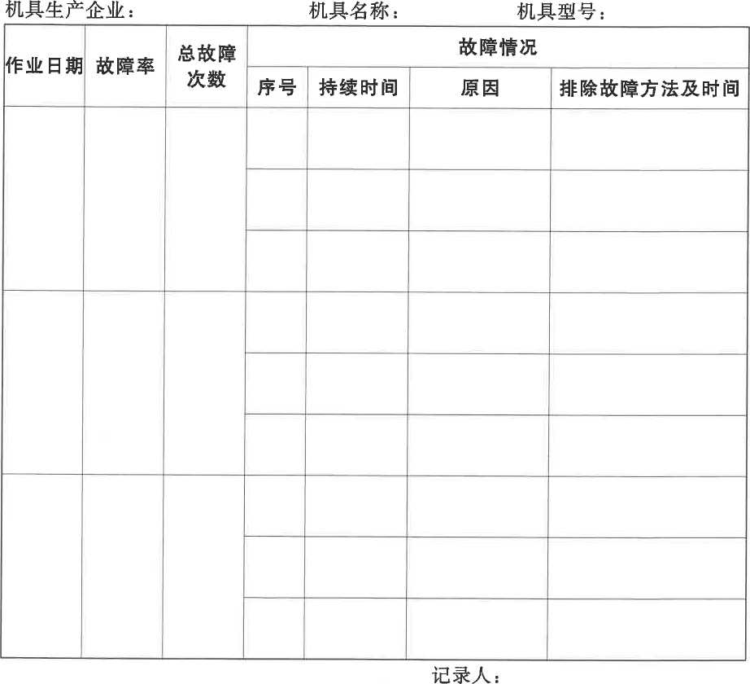

生产成本记录表

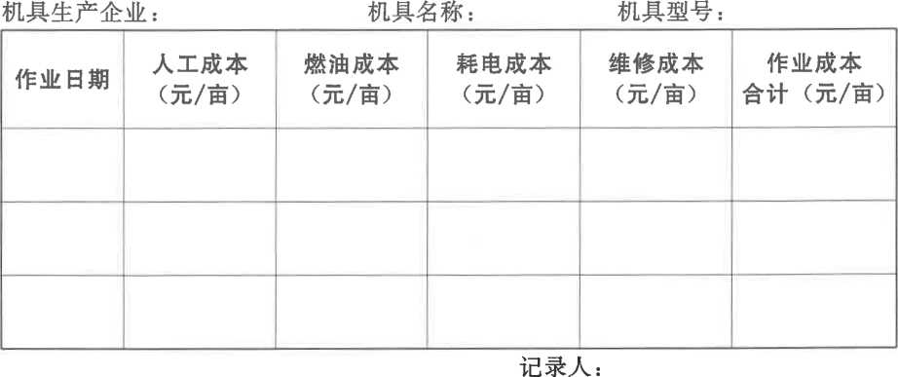

备注：人工成本：在作业过程中直接使用人工的费用支出；

燃油成本：在作业过程中直接耗费的各项燃油支出；

耗电成本：在作业过程中电池的耗电支出；

维修成本：当年修理维护机具发生的材料支出和修理费用。

2020年遥控飞行喷雾机登记核实表

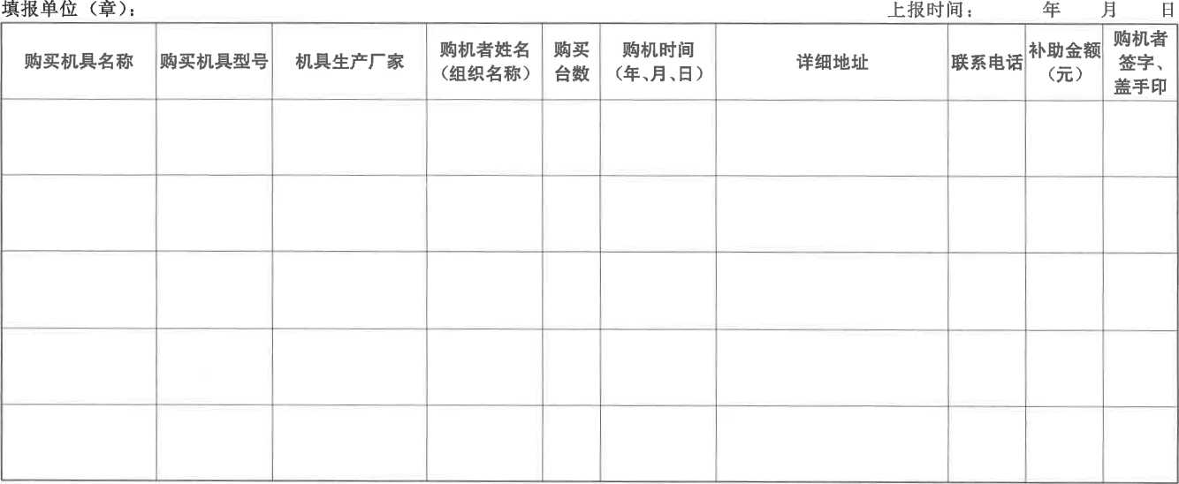

遥控飞行喷雾机试验示范项目执行情况统计表

填报单位（章）： 时间: 年 月 日

|  |  |  |  |  |  |  |  |  |  |  |
| --- | --- | --- | --- | --- | --- | --- | --- | --- | --- | --- |
| 生产厂家 | 机具名称、 型号 | 购买 台数 | 是否满足 试验示范 机具技术 条件 | 是否满足 试验示范 机具生产 企业条件 | 培训情况 | 电池配置 情况 | 产品售后 服务情况 | 保险购买 情况 | 机具销售 价格  （元/台） | 补助金额 （元/台） |
|  |  |  |  |  |  |  |  |  |  |  |
|  |  |  |  |  |  |  |  |  |  |  |
|  |  |  |  |  |  |  |  |  |  |  |
|  |  |  |  |  |  |  |  |  |  |  |
|  |  |  |  |  |  |  |  |  |  |  |

凤泉区2020年低扬尘花生捡拾收获机  
试验示范项目实施方案

为控制花生收获作业扬尘，推进低扬尘花生捡拾收获机的推 广应用，提高花生收获机械化水平，2020年开展低扬尘花生捡拾收获机试验示范工作。为做好项目实施工作，现制定方案如下。

一、试验示范范围、规模

在全区范围内，对具有降尘功能的自走式花生捡拾收获机进 行试验示范。每台试验机具试验面积不少于100亩。

二、试验示范机具要求

（一） 试验样机须是具有降尘功能，作业幅宽2500mm及以 上的自走式花生捡拾收获机，具有秸秆收集装置。

（二） 试验样机安全性能须符合DG/T077-2019花生收获机 农业机械推广鉴定大纲要求。

（三） 试验样机应是省农业机械技术中心推荐产品名单中的产品，推荐产品名单按下列程序产生：

1.农机生产企业按照省农业机械技术中心要求报备相关材料（包括研发生产能力，机具降尘工作原理，降尘作业演示视频，服务承诺）。

2.省农业机械技术中心组织有关专家对企业报备的材料进 行审核，确定试验示范机具推荐产品名单。

三、机具试验示范内容

（一） 安全性。对具有降尘功能的自走式花生捡拾收获机安全性防护、安全信息和安全装备等指标进行评价。（见表1）

（二） 适应性。对具有降尘功能的自走式花生捡拾收获机的喂入量、含杂率、破损率和损失率等指标进行测试。（见表2-3）

（三） 可靠性。对具有降尘功能的自走式花生捡拾收获机进行可靠性测试。（见表4）

（四） 先进性。对具有降尘功能的自走式花生捡拾收获机降尘效果进行评价。（见表5）

四、机具补助标准

对具有降尘功能的自走式花生捡拾收获机进行省级定额补 助。每台补助10万元。补助资金从省财政安排的2020年农机购 置补贴资金中解决。

五、机具购买补助对象

1. 机具购买补助对象为从事农业生产的经营组织。
2. 补助对象须同意自愿配合做好试验示范工作。

六、试验示范机具生产企业条件及要求

1. 河南省境内合法农机生产企业。
2. 具备研发生产具有降尘功能自走式花生捡拾收获机的能力。

3.具有严格执行国家三包规定，切实履行售后服务承诺的 能力。

七、工作要求

（一） 组织实施。区农业农村局要严格按照方案，自主确定试验示范机具，做好项目实施工作。

（二） 加强管理。制定落实好项目工作责任制和项目管理制度，规范项目实施。一要做好档案管理，对项目工作中形成的有关文件、方案、技术资料和影像材料等，建立专门的档案，指定专人规范管理。二要加强监督检查。在项目实施过程中要加强对项目执行情况的督促检查。三要强化资金监管。切实加强对项目资金的使用管理，建立相关管理制度，确保专账管理、专款专用。项目资金不得列支管理费。

（三） 资金支付。区农业农村局根据登记核实汇总表，提出补助资金支付意见，由主要负责人签字并加盖公章，连同购置登记核实表一份（原件）报区级财政部门，并对提供资料的准确性、合规性负责；财政部门根据农机部门提供的支付意见，将补助资金拨付至购机对象法人账户。

附表： 1.自走式花生捡拾收获机安全性评价表

2.自走式花生捡拾收获机喂入量记录表

3.自走式花生捡拾收获机含杂率、破损率、损失率 测试记录表

4.自走式花生捡拾收获机可靠性测试记录表

5. 自走式花生捡拾收获机降尘效果评价表

6. 2020年自走式花生捡拾收获机登记核实表

自走式花生捡拾收获机安全性评价表

生产企业： 机具型号： 测试日期：

|  |  |  |  |  |  |  |
| --- | --- | --- | --- | --- | --- | --- |
| 序号 | 项目 | | 指标值 判定结果 | |  | |
| 1 | 安全防护 | 防护装置 | | a） 各运动件，风扇进风口等操作者能意外触及的部 位，液压软管、管路及其附件应有防护装置；  b） 排气管根部以后至消声器间应有全覆盖的隔热措 施；  c） 对散热器等特殊部位需用网眼防护的，其网眼内切 圆直径不大于4mm；  d） 操作者工作台应安装脚挡板、护栏和扶栏，并能有 效防护。 |  | |
|  | 驾驶室紧急出口 * | | a） 驾驶室至少应有两个在不同面上的紧急出口；  b） 紧急出口横截面应至少能包容一个640mm X 440mm的椭圆；  c） 驾驶室前挡风玻璃应有3C标志；  d） 使用安全玻璃作为紧急出口的，应在便于取卸的位 置配备能敲碎玻璃的工具。 |  | |
|  | 进入工作位置的梯 子* | | a） 梯子的结构应能防止形成泥土层；  b） 梯子斜度应保证从梯子上下来时向下可以看到下一 级梯子踏板外缘；  c） 脚踏板宽度2300mm；  d） 脚踏板深度：梯子后面有封闭板的＞150mm,无封 闭板的2200mm。 |  | |
|  | 扶手或扶栏* | | a） 扶手/扶栏的后测的放手间隙250mm；  b） 扶手/扶栏的横截面尺寸25mm~35mm。 |  | |
| 操作者操纵装置* | | 所有操纵装置周围应有最小25mm的间隙。 |  | |
|  | 剪切和挤压部位* | | a） 操作者坐在座位上，手或脚触及范围内不应有剪切 或挤压部位；  b） 钗金件不能有锐角。 |  | |
|  | 燃油箱与排气管、 电器件安全距离* | | 燃油箱与发动机排气管之间的距离应不小于300mm, 距裸露电气接头及电器开关200mm以上。作业结束检查排 气弯管处应无草屑堆积现象。 |  | |
|  | 废气排放口的位置  * | | 废气排放口的位置和方向应避开驾驶员和机器上的其 他操作者。 |  | |
|  |  | |  |
| 作业分离机构* | | 作业分离机构应具有防止意外接合的结构。 |  | |
| 蓄电池* | | | 蓄电池的非接地端应进行防护，以防止与其意外接触 及与地面形成短路。 |  | |
|  | 照明和信号装置 | | | 照明装置：a)自走式收获机应至少装作业照明灯2只，1只照向挖掘或捡拾作业处，1只照向卸果区。还应装前照灯2只、前位灯2只、后位灯2只、前转向灯2只、后转向灯2只、倒车灯2只、制动灯2只，驾驶室内应装驾驶室照明灯。  信号装置：自走式机型的信号装置应有发动机油压力、转速、水温、蓄电池状态等指示装置，应装倒车报警器、行走喇叭、后反射器，每侧应装有后视镜各1只，带自卸果箱和草箱应有箱满报警/监视或其他监控装置。 |  | |
| 2 |  | | |  |  | |
| 安全信息 | 安全警示标志 | | 驾驶台、机体外壳、夹持链、作物喂入输送机构、摘 果部位、荚果输送外壳、集果箱、排秧口、加油口、排气 管消声器出口等对操作者存在或有潜在危险的明显部位应 设置永久性安全警示标志。安全警示标志应在使用说明书 中复现，并说明其设置位置。操作者关键操纵装置附近应 粘贴适合操作者操作的文种的操作符号。 | |  | |
| 安全使用说明 | | 使用说明书应对有关安全注意事项进行说明。包括：  a） 安全操作注意事项；  b） 捡拾、喂入、摘果或作物及荚果输送装置等位置处 会出现与其功能相关剪切危险的提示；  c） 割台固定机构使用方法（适用时）；  d） 机器后工作时不得站人；  e） 进入集果箱、集草箱的危险；  f） 蓄电池的维护或更换信息；  g） 给出灭火器使用方法及放置位置。 | |  | |
| 3 | 安全装备  灭火器 | | 灭火器应设置在易于取卸的部位。 | | | |

测试人： 记录人:

自走式花生捡拾收获机喂入量记录表

生产企业： 测试地点:

机具型号： 测试日期:

|  |  |  |  |  |
| --- | --- | --- | --- | --- |
| 测区 | 总质量(kg) | 通过时间  (km/h) | 作业幅宽  (m) | 喂入量  (kg/s) |
| 1 |  |  |  |  |
| 2 |  |  |  |  |
| 平均 |  |  |  |  |

测试人： 记录人：

备注：1.测区长度为30米。

2.喂入量=测区内接取的花生荚果、秧蔓及清选排出物的总质量+通 过测区的时间。

自走式花生捡拾收获机含杂率、破损率、

损失率测试记录表

生产企业： 测试地点：

机具型号： 测试日期:

|  |  |  |  |  |  |  |  |  |  |
| --- | --- | --- | --- | --- | --- | --- | --- | --- | --- |
| 测区 | 荚果排出口 小样中杂质  质量(g) | 荚果排出口 小样中荚果  质量(g) | 含杂率  (%) | 荚果排出口 小样荚果 质量(g) | 荚果排出口 小样中破碎 荚果质量  (g) | 破损率  (%) | 小区内 全部损失的 英果质量  (g) | 小区内 荚果排出口 收集到的 荚果质量  (g) | 损失率  (%) |
| 1 |  |  |  |  |  |  |  |  |  |
| 2 |  |  |  |  |  |  |  |  |  |
| 3 |  |  |  |  |  |  |  |  |  |
| 平均 |  |  |  |  |  |  |  |  |  |

测试人： 记录人：

备注：1.在测区内的等距离取3个小区，每个小区面积为3米长，1个作业幅宽

2.含杂率=荚果排出口小样中的杂质质量÷荚果排出口小样中的杂质质量+荚果排出口小样中的荚果质量

3.破碎率=荚果排出口小样中的破碎荚果质量÷荚果排出口小祥中的荚果质量

4.损失率=小区内全部损失的荚果质量÷小区内全部损失的荚果质量+小区内荚果排出口收集到的荚果质量。